Documento para Entrega

Backup do fatecquino

Usaremos a ferramenta

<https://br.wordpress.org/plugins/duplicator/>

Iniciando o backup

Entrando no link

<https://fatequino.com.br/login/?redirect_to=https%3A%2F%2Ffatequino.com.br%2F>

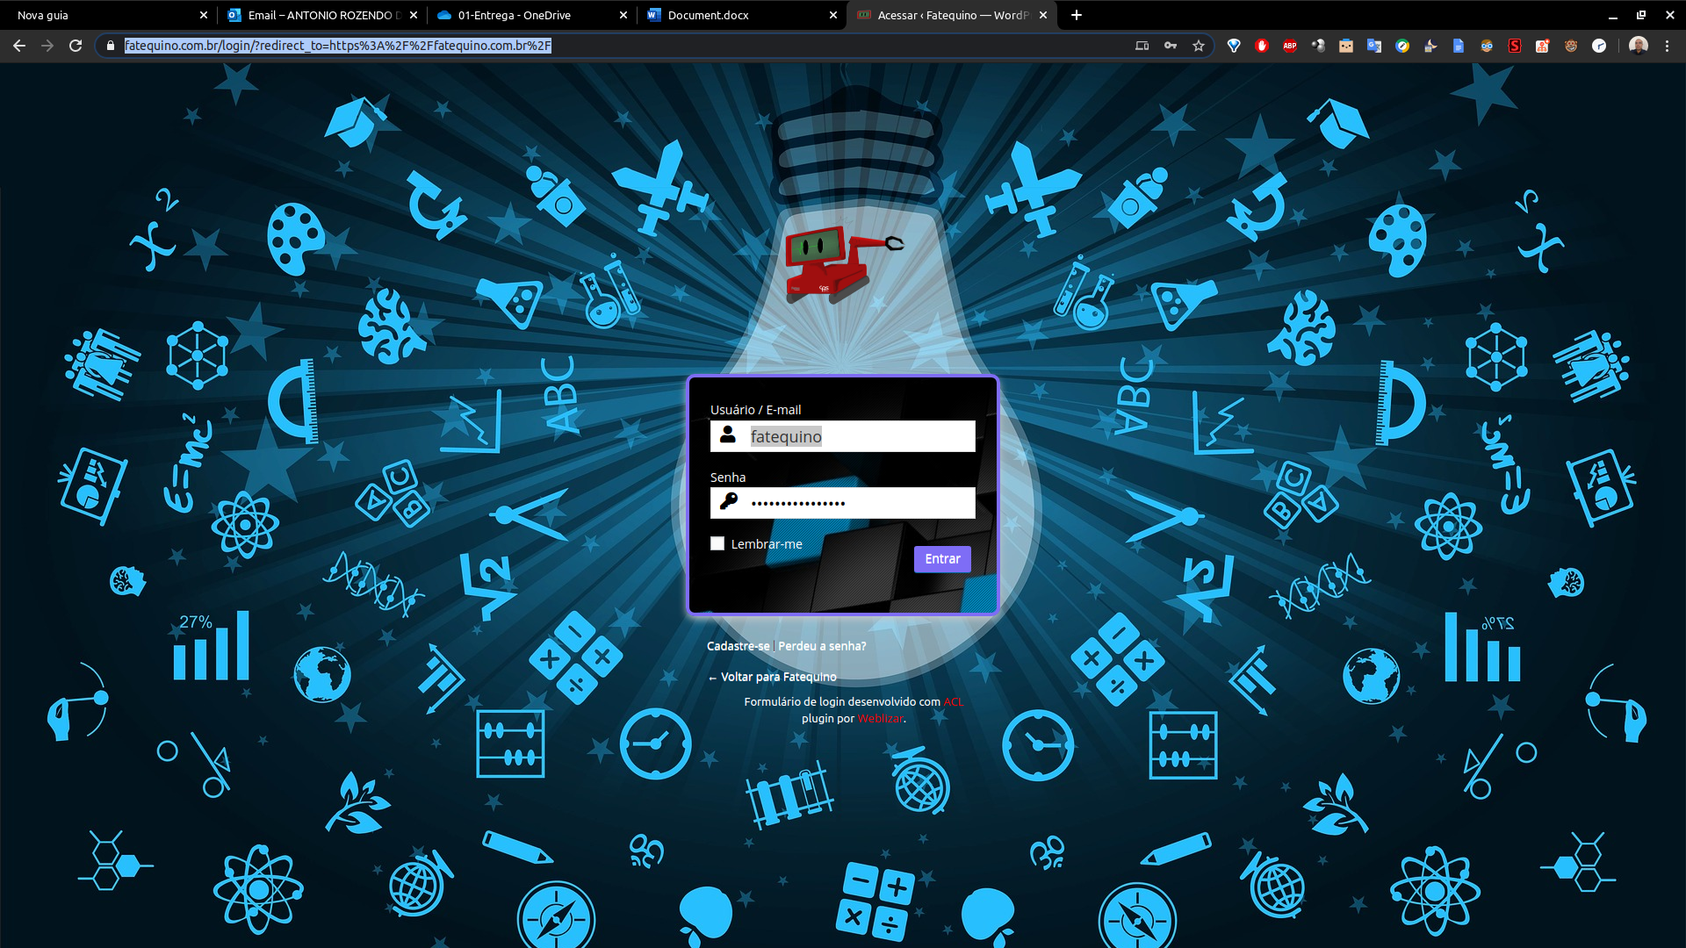

Usamos as credenciais:

Login: fatequino

Senha: u$%o*4ssxyPCsXQ4

Depois acessamos

<https://fatequino.com.br/wp-admin/>

Motivo:

As outras turmas retiraram a pagina normal do wordpress

Instalando o plugin dublicator

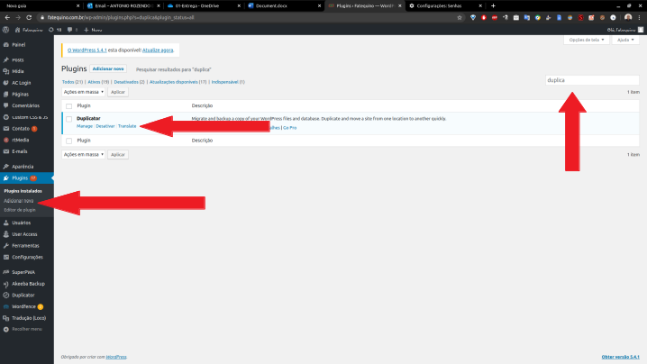

Usaremos o plugin duplicator que foi instalado

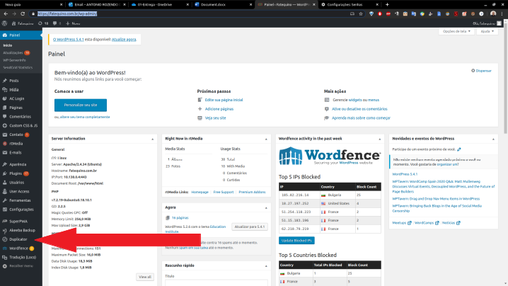

Nessa tela vamos escolher , create canto superior esquerdo

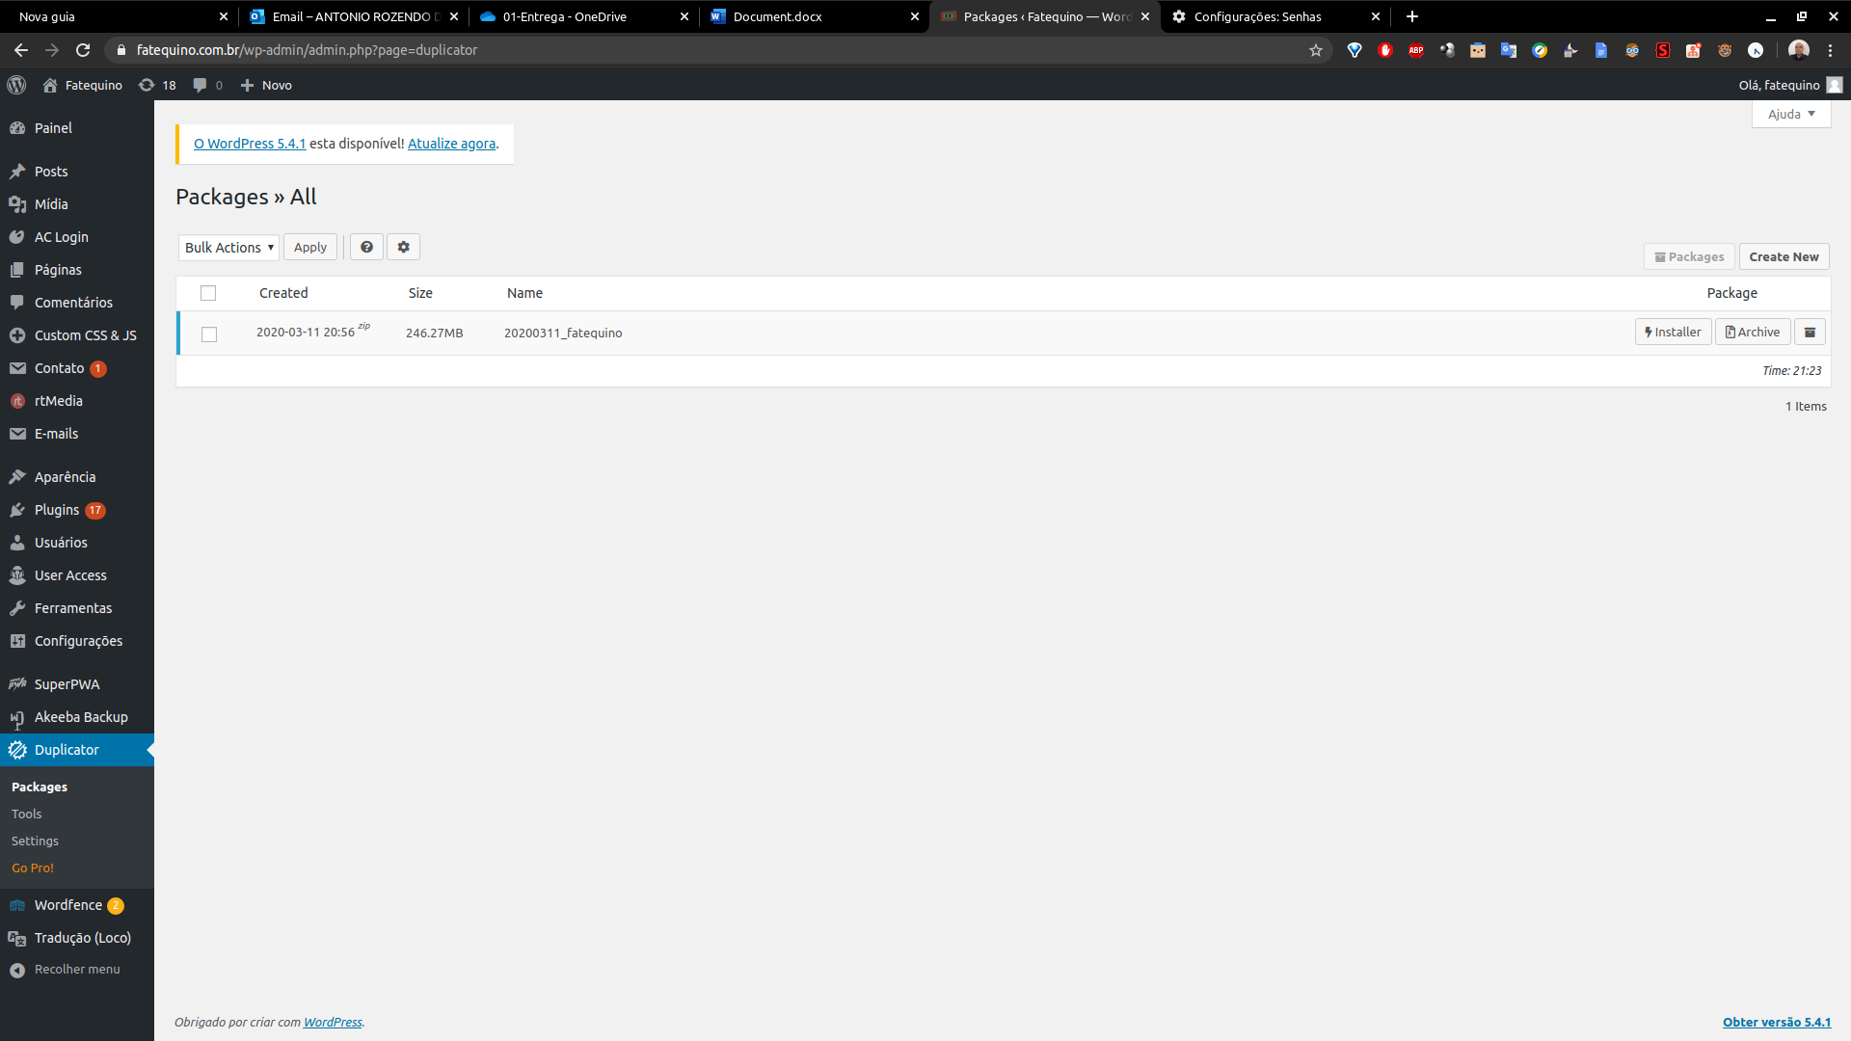

Definimos o nome,(opcional recomendo que não mude)

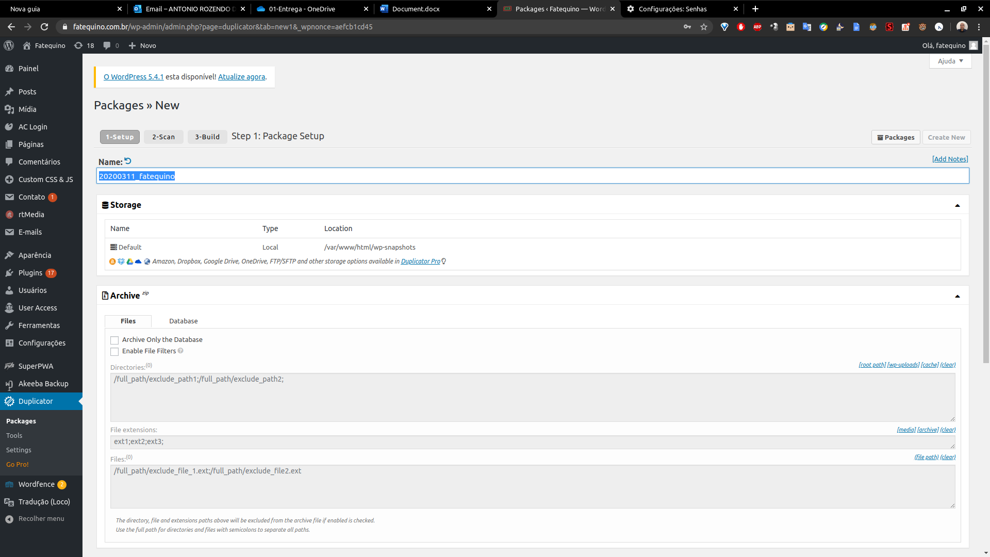

No final da pagina, canto inferior esquerdo, next

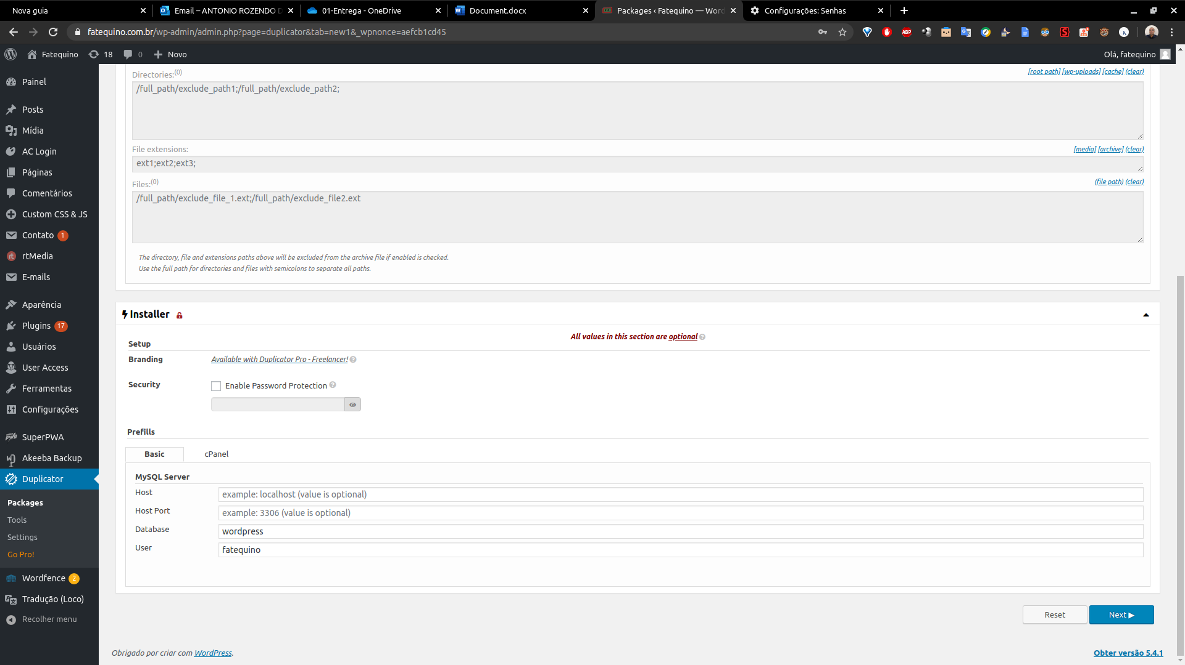

Selecione Yes. Continue with the build process!

build

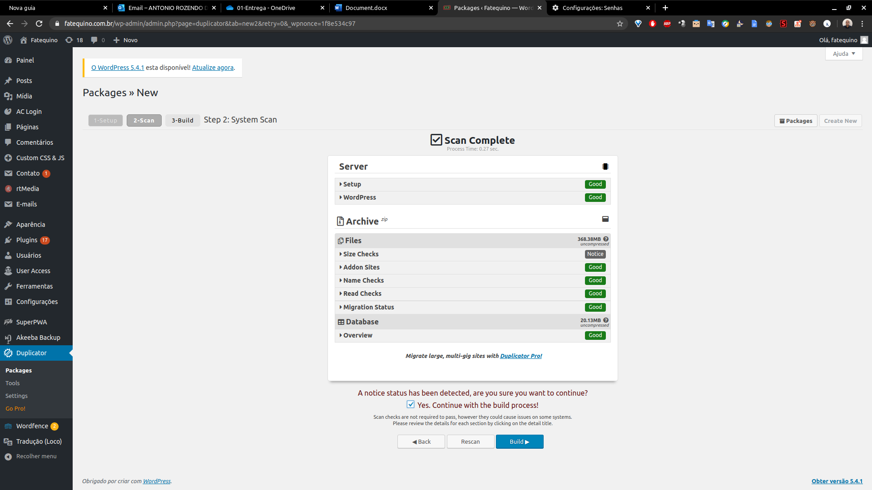

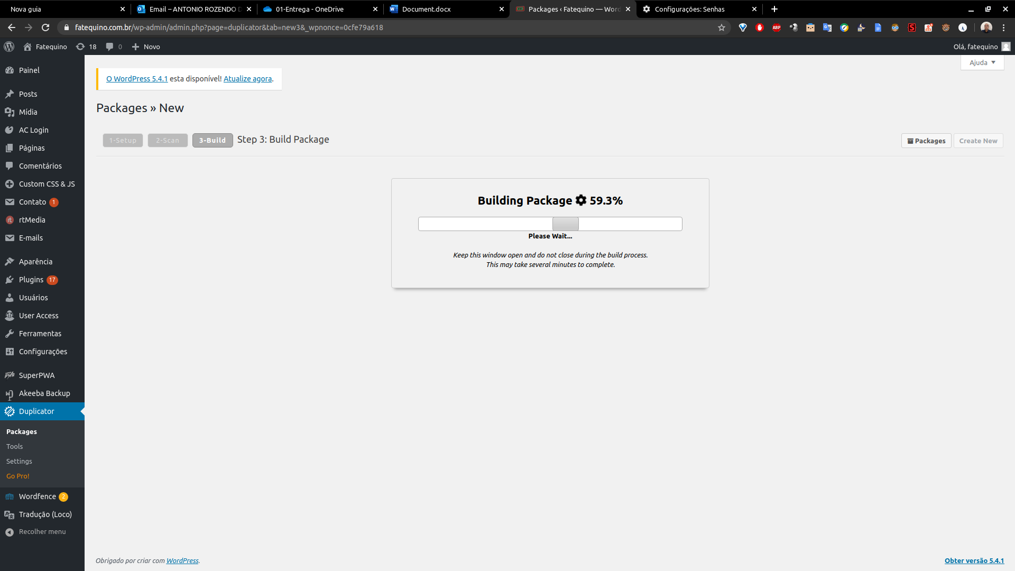

Nessa tela temos que fazer o download de dois arquivos com o ling [**One-Click Download**](javascript:void(0))

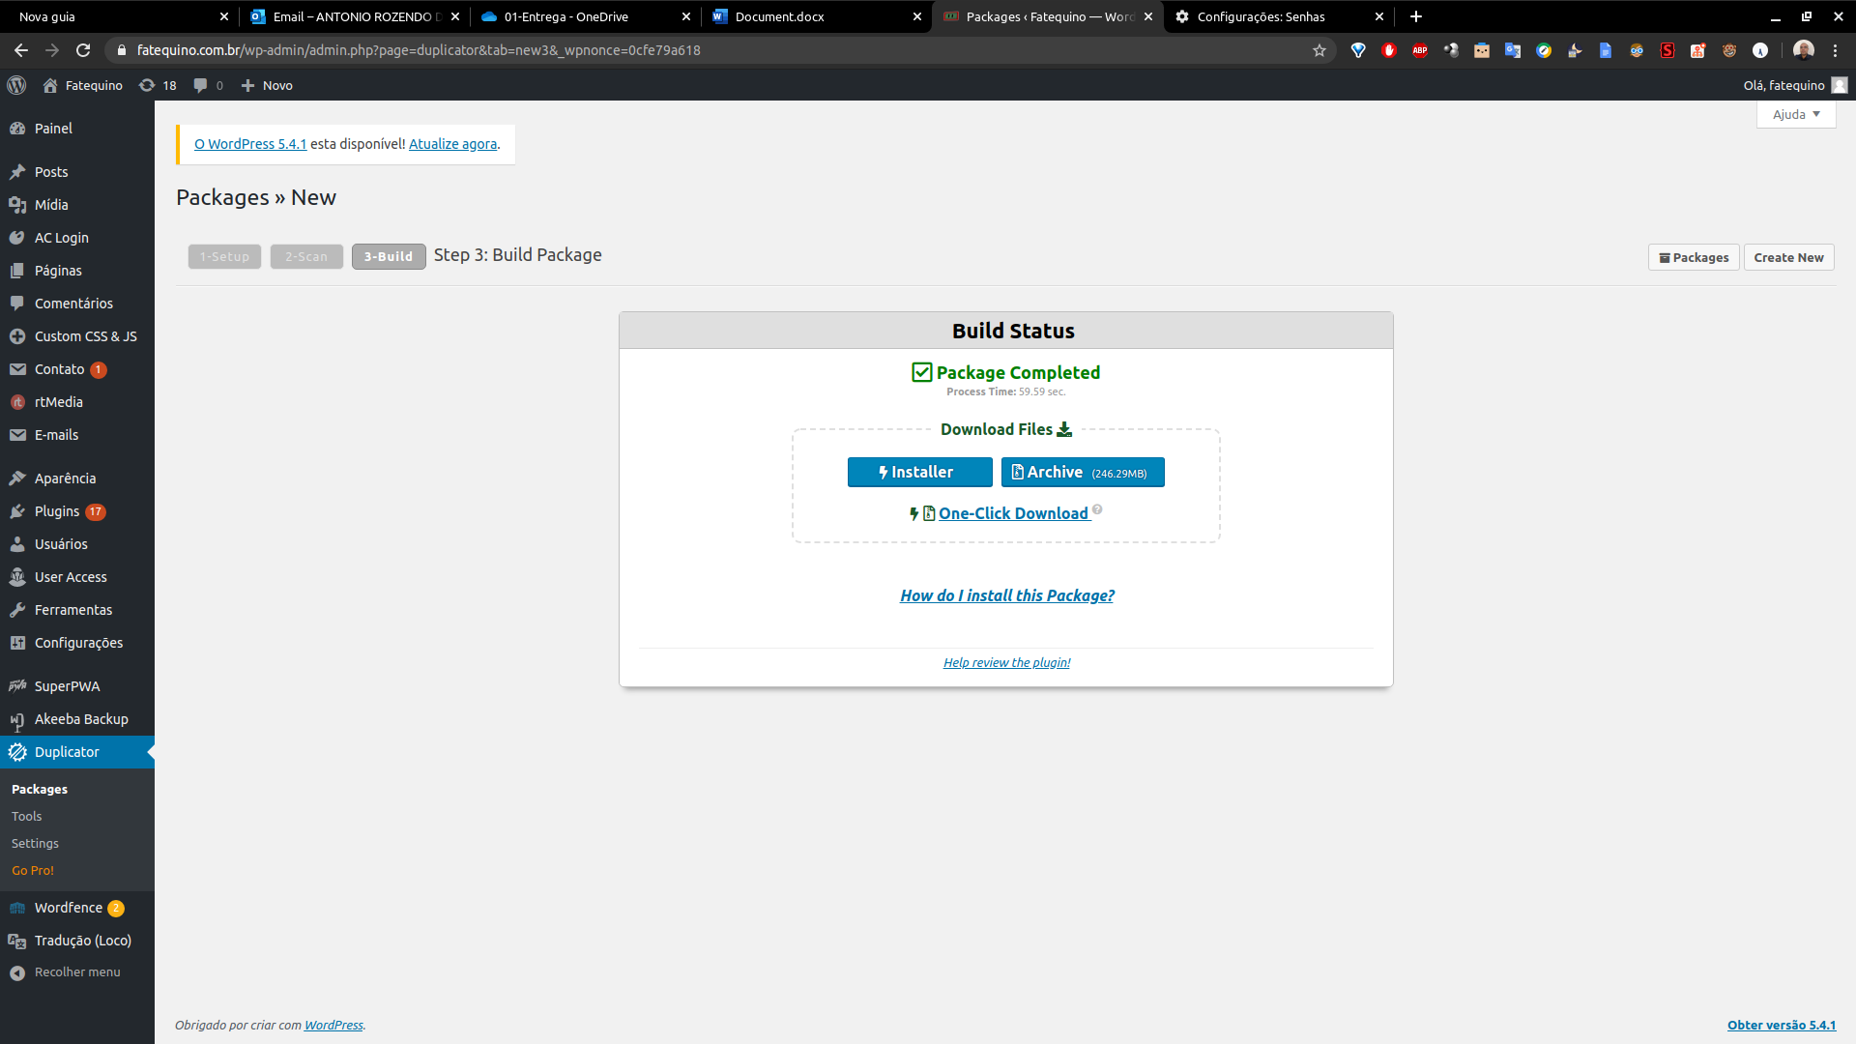

Restauração

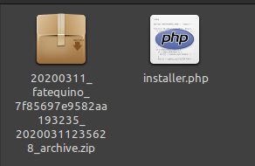

Você deve instalar o um servidor web, recomendo Xamp

Dentro da pasta usada para colocar as paginas web, deve colocar os dois arquivos

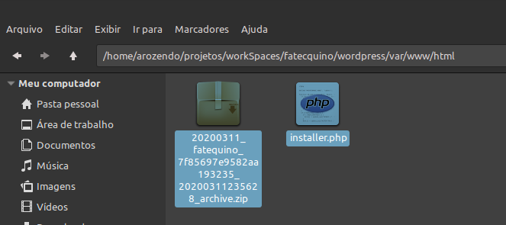

Em uma instalação padrão, acessem

<http://localhost/installer.php>

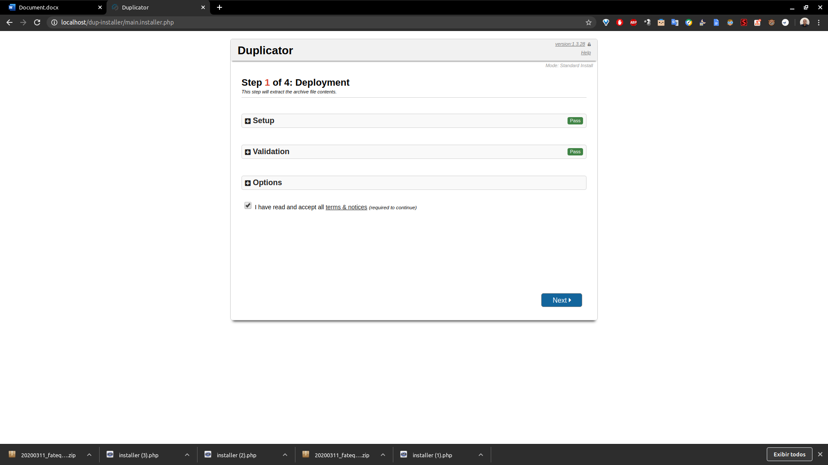

Click em next

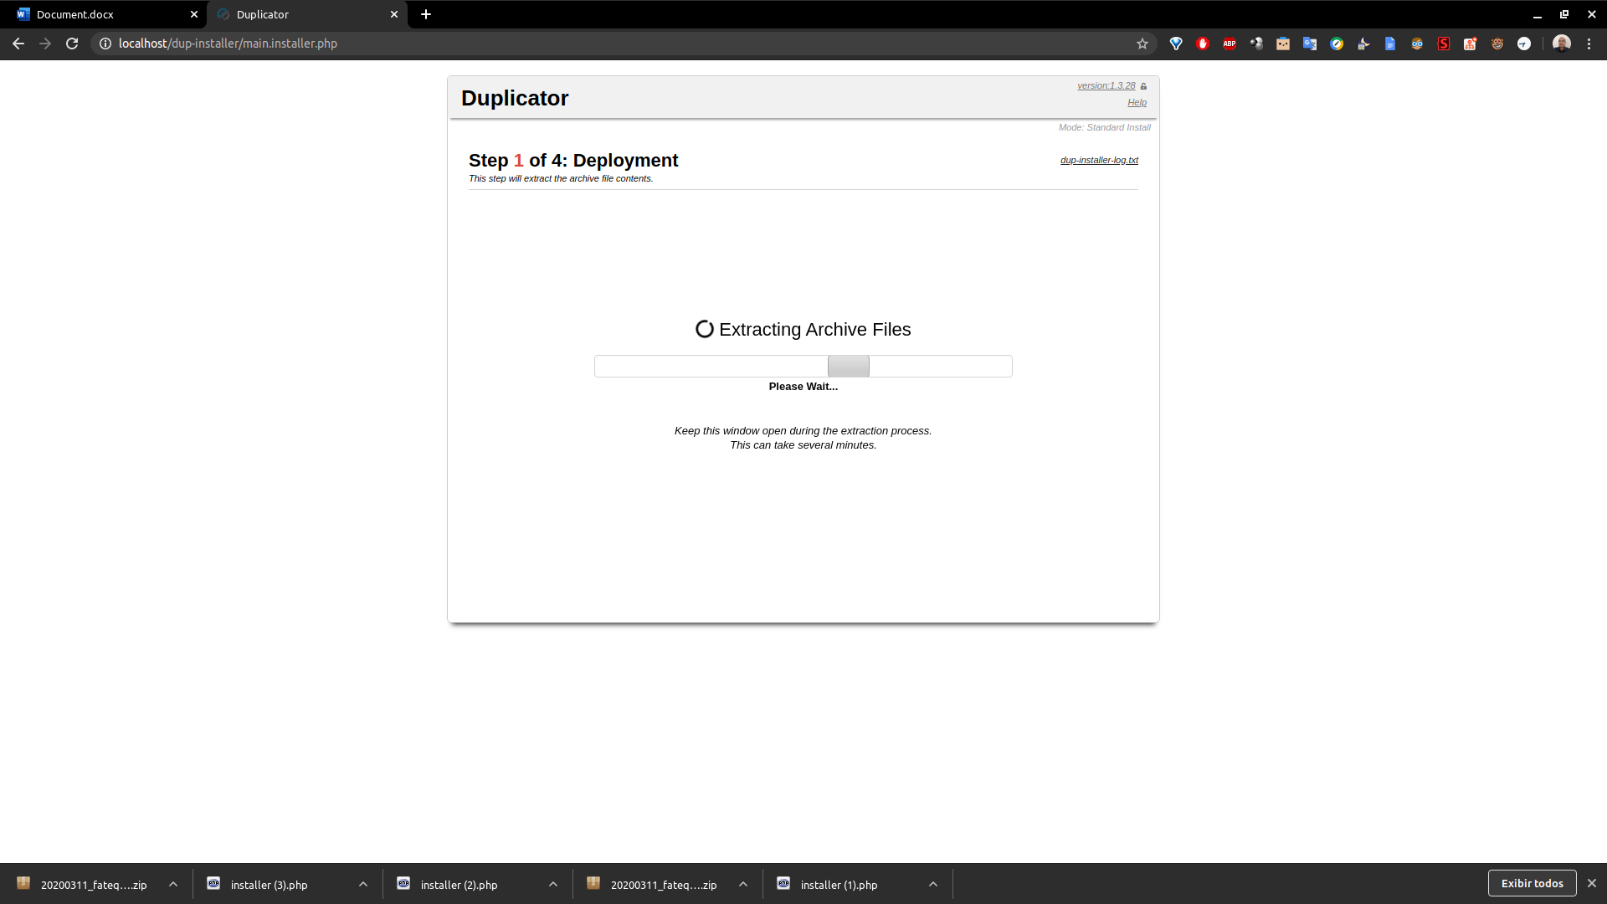

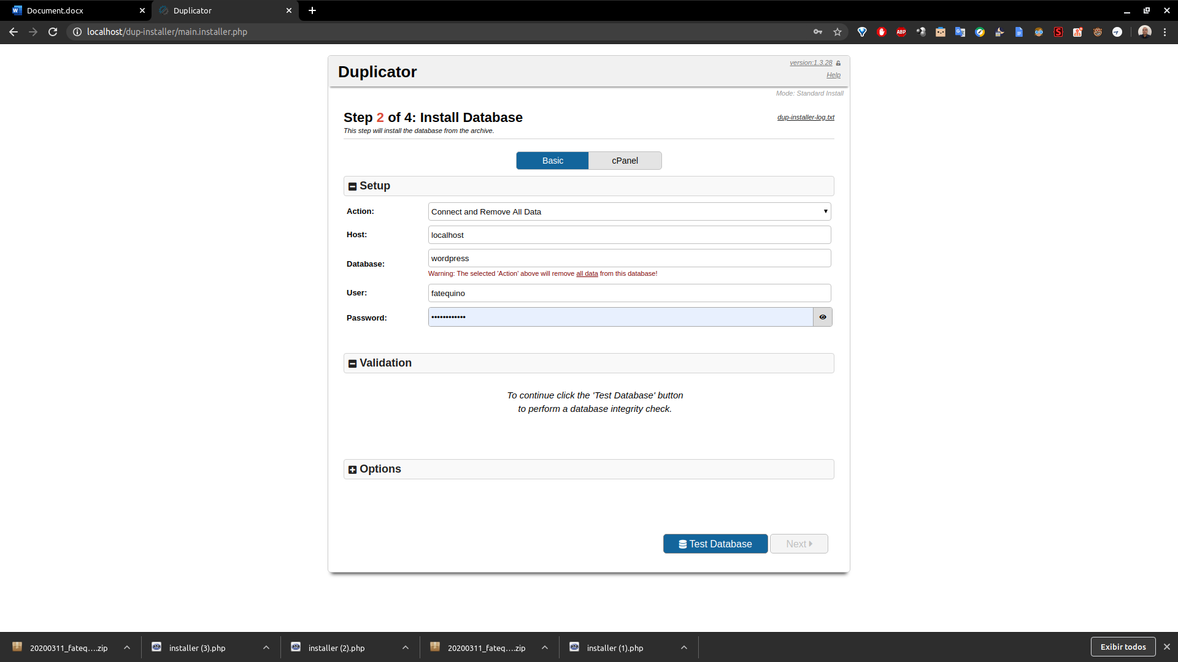

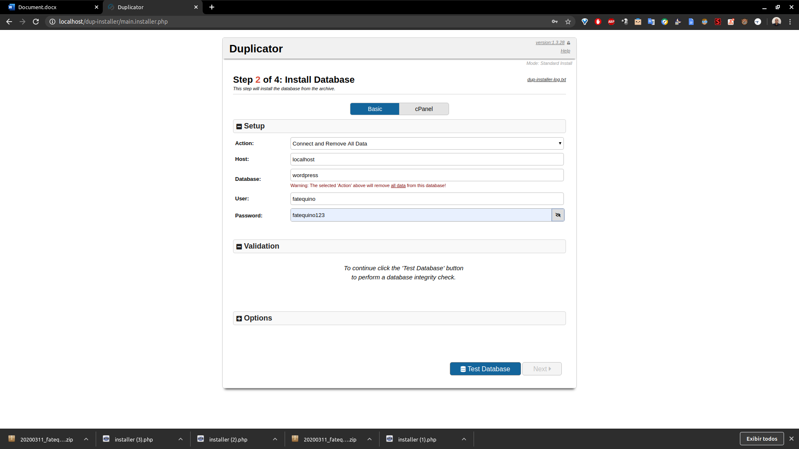

Geralmente eu mudo a primeira opção para criar um banco de dados novo

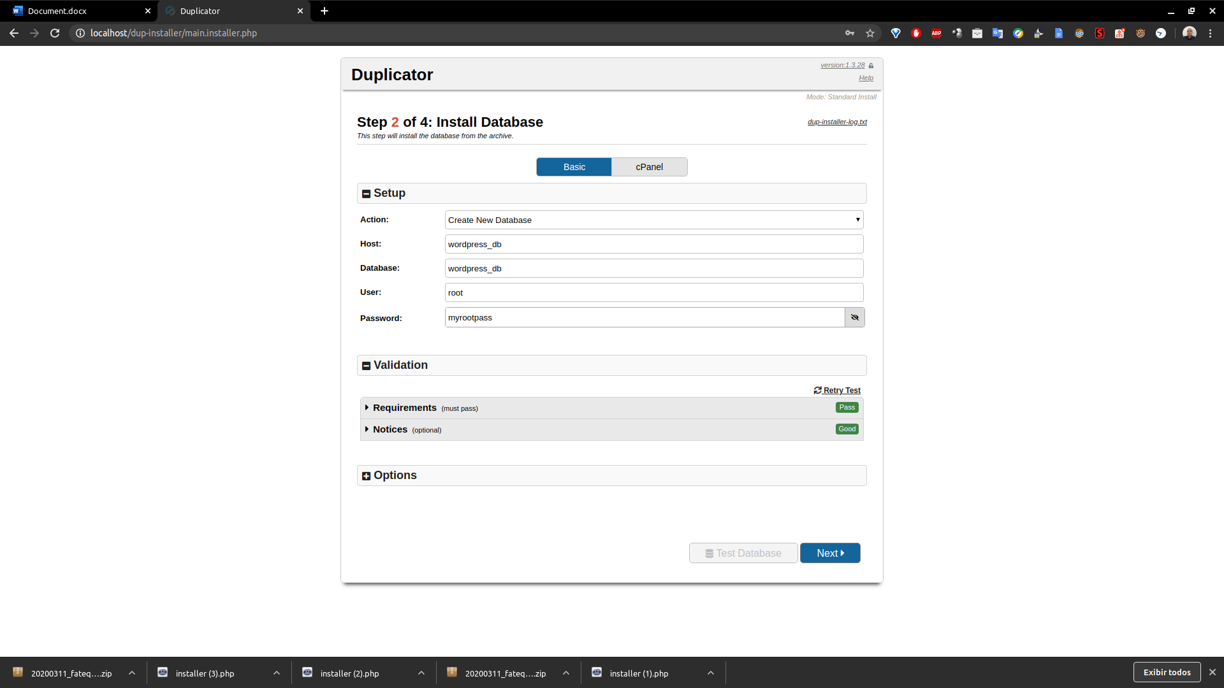

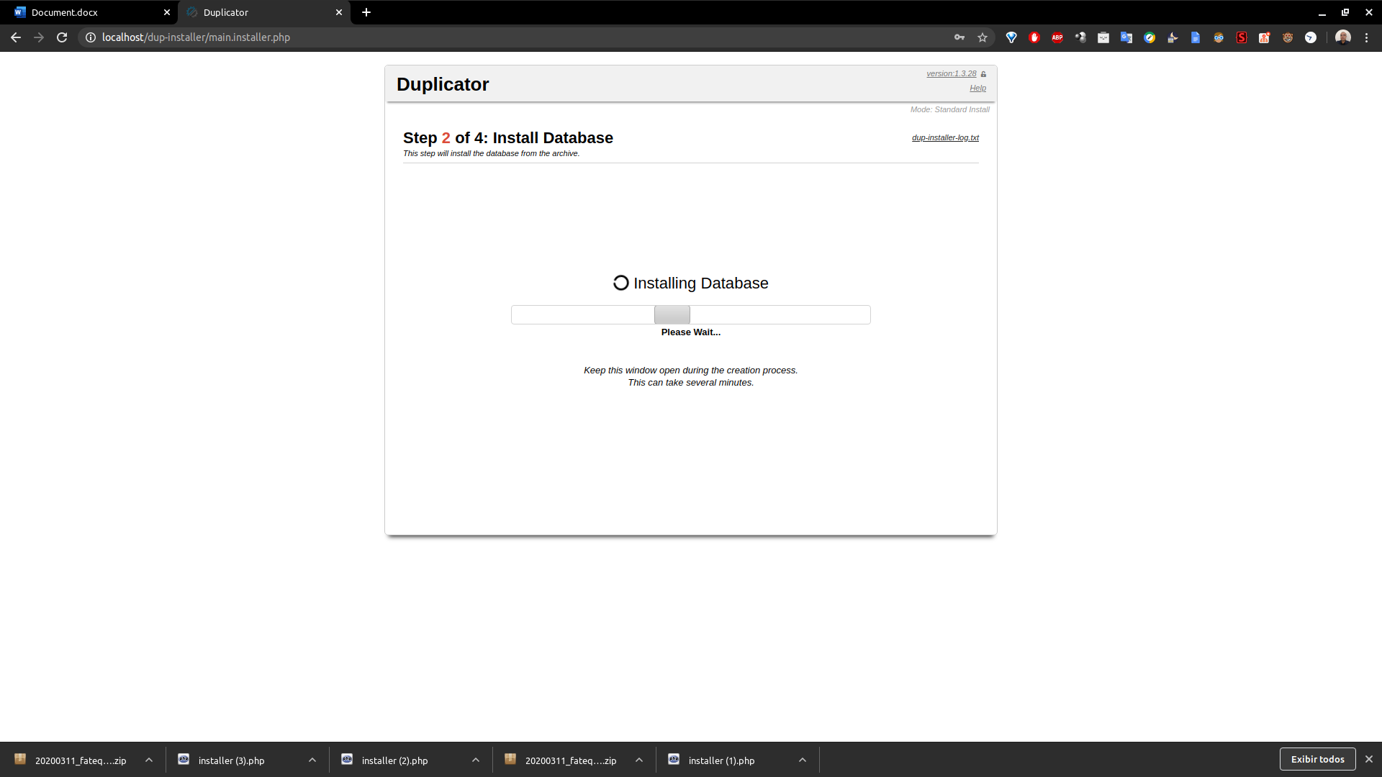

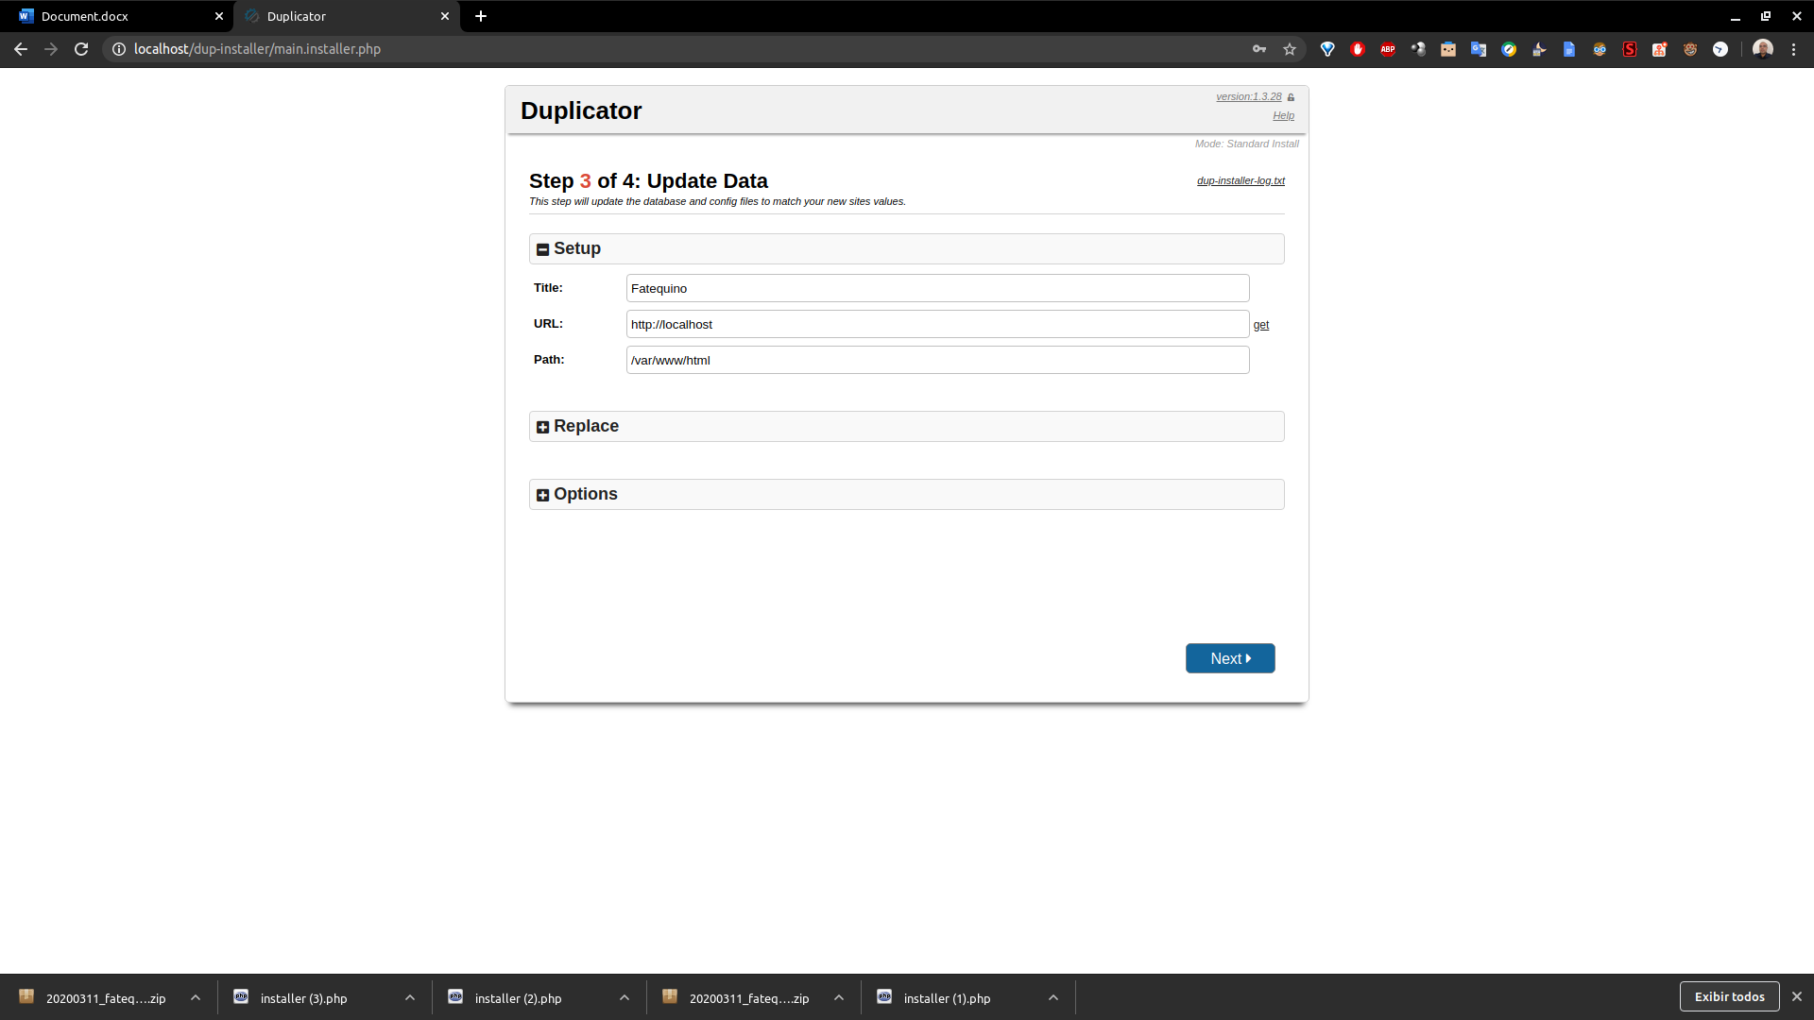

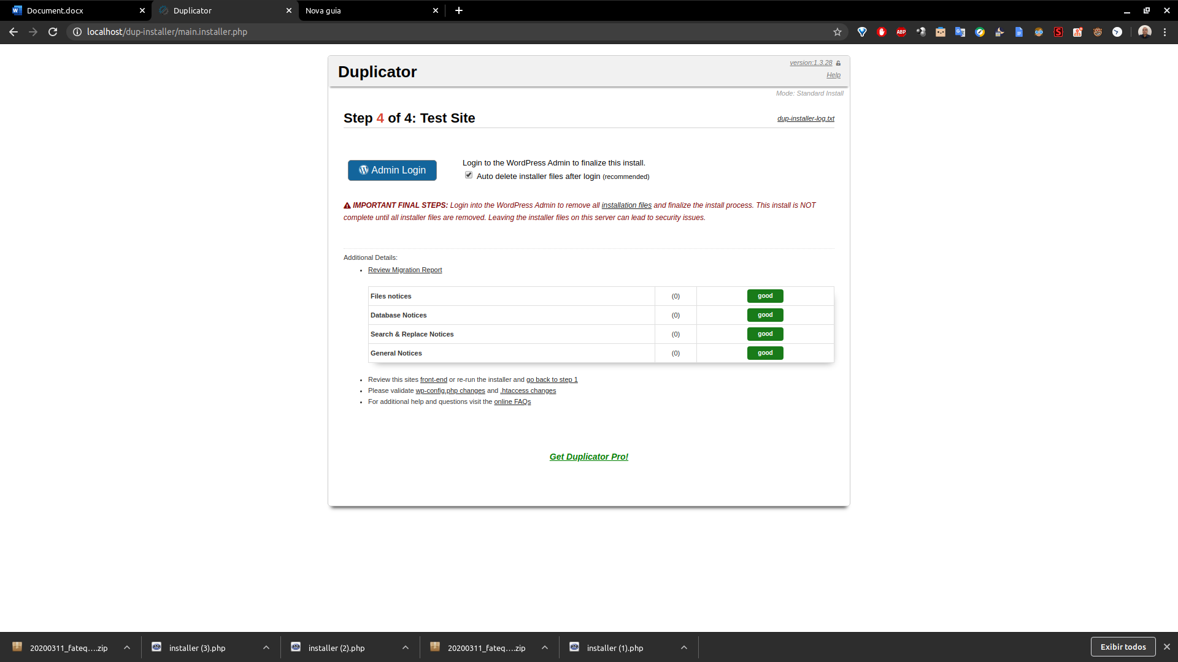

Agora com o link <http://localhost>

Você tem acesso ao fatecquino, local para você poder desenvolver sem mexer no ambiente de produção

